Vielen Dank, dass du dir unsere Anschreiben-Vorlage heruntergeladen hast! Es handelt sich hierbei um einen Mustertext, den du, um ihn zu verwenden, individualisieren und inhaltlich anpassen solltest.

Lösche dazu diese Seite aus diesem Dokument und ergänze das Anschreiben mit deinen persönlichen Informationen. Die Seite kannst du ganz einfach löschen, indem du alle Inhalte auf dieser Seite markierst und die Entfernen-Taste („Entf“) drückst.

Wenn du dir beim Erstellen deines Anschreibens unsicher bist und inhaltliche Unterstützung brauchst, empfehlen wir dir den kostenlosen Bewerbungsgenerator von bewerbung2go. Dieser bietet dir einige Hilfestellungen und Designoptionen, mit denen du deine individuelle Bewerbung erstellen kannst.

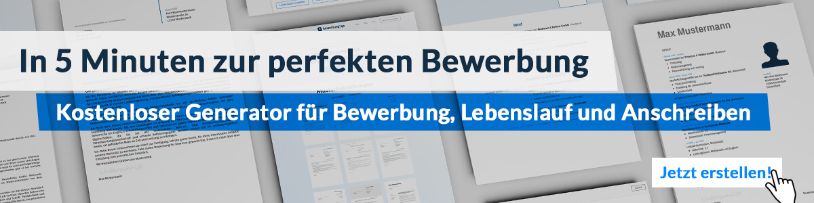
Hier entlang zum kostenlosen Bewerbungsgenerator von bewerbung2go
Arbeitgeber GmbH
Name Nachname
Straße 123
12345 Musterstadt
Musterstadt, 29.07.2026

Bewerbung als Gebietsverkaufsleiter

Sehr geehrte Damen und Herren,

die Möglichkeit, Ihre Vertriebsabteilung als Gebietsverkaufsleiter zu verstärken, reizt mich sehr. Ihr Unternehmen steht für innovative Produkte und einen exzellenten Kundenservice, und ich sehe großes Potenzial, meine Erfahrungen und Fähigkeiten in Ihrem Team einzubringen.

In meiner bisherigen Position bei der XYZ GmbH war ich für die Betreuung und Erweiterung eines Vertriebsgebiets in Süddeutschland verantwortlich. Durch gezielte Marktanalysen und strategische Kundenansprache gelang es mir, den Umsatz in meinem Gebiet innerhalb von zwei Jahren um 30 % zu steigern. Diese Erfolge basieren auf meiner Fähigkeit, nachhaltige Kundenbeziehungen aufzubauen und maßgeschneiderte Lösungen anzubieten, die den Bedürfnissen und Anforderungen der Kunden entsprechen.

Ein wesentlicher Bestandteil meiner Arbeit war die Führung und Motivation eines Vertriebsteams von fünf Mitarbeitern. Dabei konnte ich meine Führungsqualitäten und meine Fähigkeit, ein Team zu Höchstleistungen zu bringen, unter Beweis stellen. Mein Ansatz basiert auf einer transparenten Kommunikation und der Förderung individueller Stärken, um ein produktives und engagiertes Arbeitsumfeld zu schaffen.

Die Kombination aus analytischem Denken, strategischer Planung und empathischer Kundenbetreuung macht mich zu einem wertvollen Mitglied Ihres Vertriebsteams. Ich bin überzeugt, dass ich mit meinem Engagement und meiner Expertise maßgeblich zur Erreichung Ihrer Unternehmensziele beitragen kann.

Gerne stehe ich Ihnen für ein persönliches Gespräch zur Verfügung, um Ihnen mehr über meine beruflichen Erfahrungen und meine Motivation zu berichten.

Mit freundlichen Grüßen


Julian Padilla

